Detalle Juego de Mesa
B
25 cm
20 cm
20 cm
40 cm
Tablero con cuatro aletas plegables (---)
Son tres dimensiones de tablero:
C
C
B
A
25 cm
50 cm
Pequeña: están cerradas todas las aletas, es del tamaño de “A”, pero impresa en el reverso de ambas pestañas “B”.
Mediana: se abren y despliegan las pestañas “B”, y el tablero queda alargado (100 cmx40 cm), y va impreso en el reverso de las pestañas “C”.
Grande: todas las aletas desplegadas.

- Se incluyen 9 figuras en estilo Pop-up/Kirigami (plantillas ya diseñadas, la más grande es de 15x7x2 cm, a modo de referencia), que se levantan en cuanto se despliegan las pestañas C y B.
- Serán 150 tarjetas de preguntas (se estima 10x10 cm), ajustable dependiendo de Impresión Braille. 50 tarjetas amarillas, 50 rojas y 50 con diseño especial (impresión con imagen de escudo UdeC). Plastificadas. Se consideran 4 porta-tarjetas, del mismo cartón del tablero.
- Un manual de instrucciones tipo díptico.
- Se consideran 6 jugadores, así que 6 piezas de pato (impresión 3D, acrílico o similar).
- 2 Dados simples
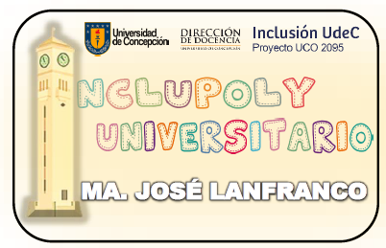
- Empaque en cartón o madera reciclada, tipo maleta o caja.

ANTONIA MARTÍNEZ VIGORENA, RUT 19.711.201-8, CORREO: amartinez2017@udec.cl
GALIANO CARRASCO LÓPEZ, RUT 20.149.298-K, CORREO: gcarrasco2018@udec.cL
MAJOSÉ LANFRANCO GARRIDO (POSTULANTE), RUT 20.079.037-5, CORREO: mgarrido2018@udec.cl

